Модми ЦРМ / Modme CRM
Обновлено 22 сентября 2026 г.
Modme CRM — платформа для автоматизации учебных центров.

Что может интеграция:
- Звонки из карточки клиента.
- Всплывающая карточка при звонке.
- Совершение звонков со встроенного виджета из личного кабинета.
- Прослушивание звонков из CRM.
- Ведение истории звонков.

Что понадобится для интеграции:
- Администраторский доступ к аккаунту Modme CRM.
- Администраторский доступ в панель управления onlinePBX.
Аккаунт onlinePBX должен располагаться на сервере в Узбекистане. Для уточнения и смены сервера обратитесь в нашу техническую поддержку.

Настройка интеграции

Шаг 1. Настройка в личном кабинете onlinePBX
Для настройки интеграции понадобятся домен и API-ключ из аккаунта onlinePBX. Зайдите в личный кабинет onlinePBX. Перейдите в Интеграция > API. Скопируйте API-ключ, название домена будет в верхней части панели.
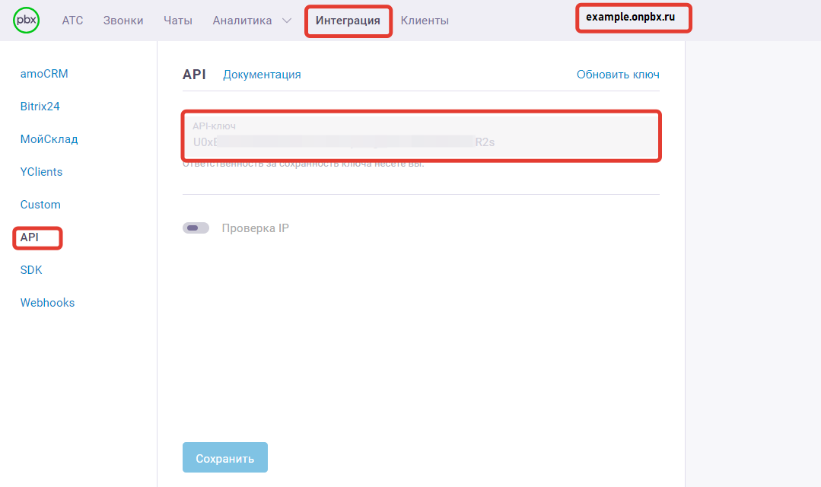

Шаг 2. Настройка в личном кабинете Modme CRM
В личном кабинете Modme CRM перейдите в Настройки > Онлайн-телефония.
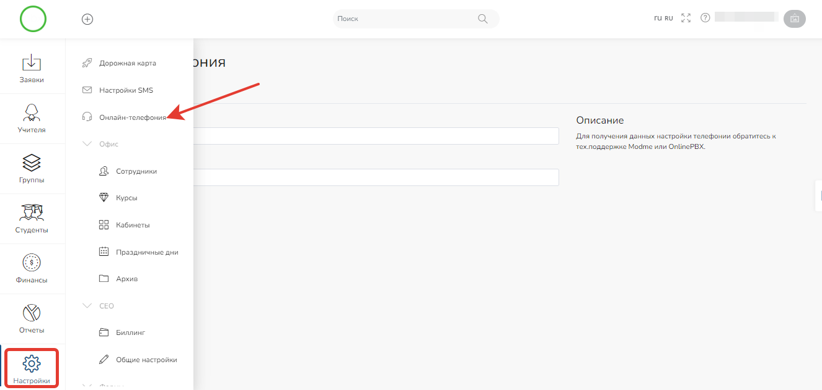
В поле «OnlinePBX domain» введите название личного кабинета onlinePBX из «Шаг 1». В поле «API KEY» вставьте скопированный API-ключ из «Шаг 1». Нажмите «Сохранить».
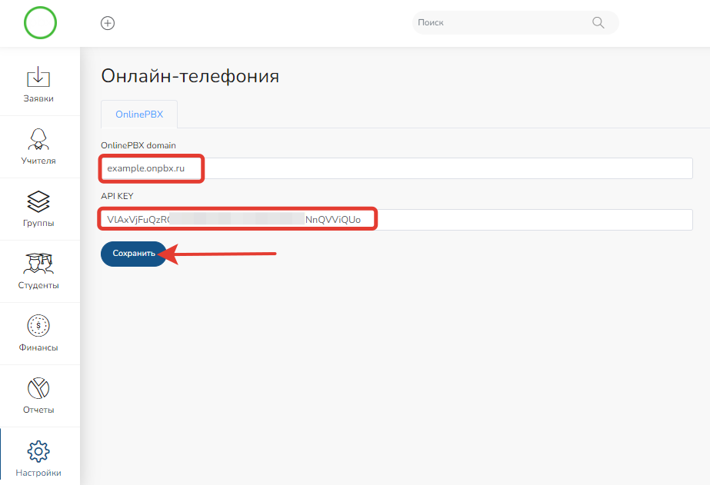
Выключите расширения, блокирующие работу сайтов. Они могут мешать дальнейшей настройке.
Далее настройте соответствие пользователей onlinePBX и Modme CRM. В поле «Users» отражаются настроенные пользователи в onlinePBX. Проставьте соответствие пользователей onlinePBX и сотрудников в Modme CRM. Настройте соответствия для всех пользователей, которые должны совершать звонки. Нажмите «Сохранить».
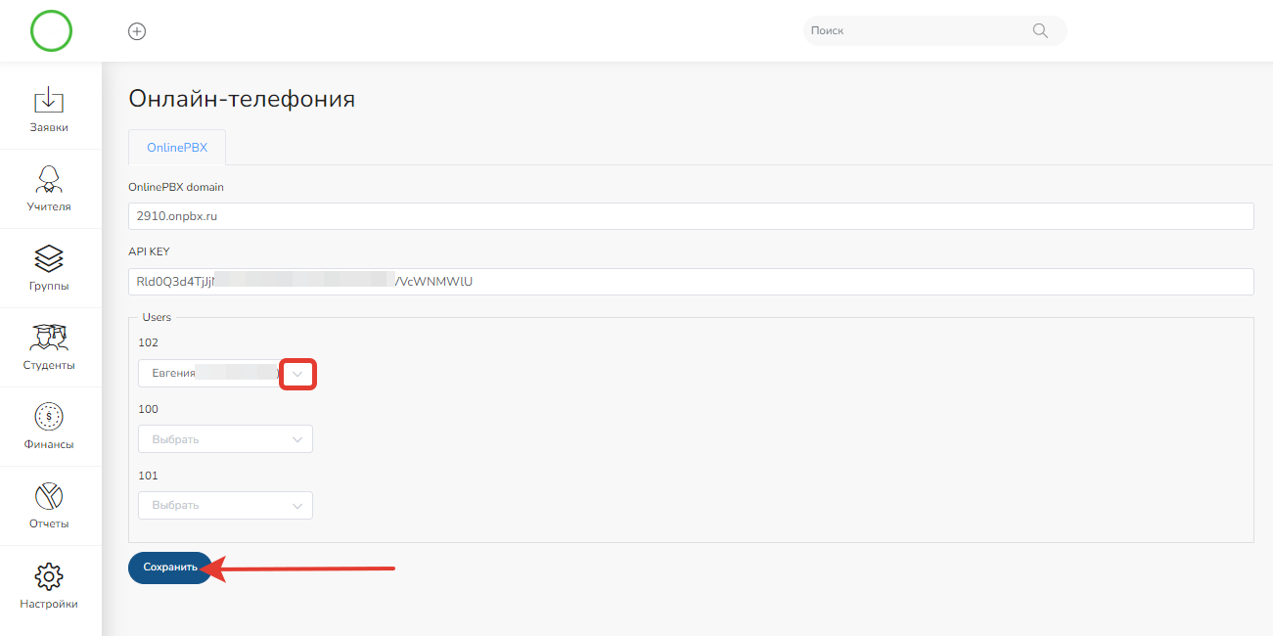
Подключение после первой загрузки может занять некоторое время.
Внизу экрана появится виджет в виде зелёной трубки.
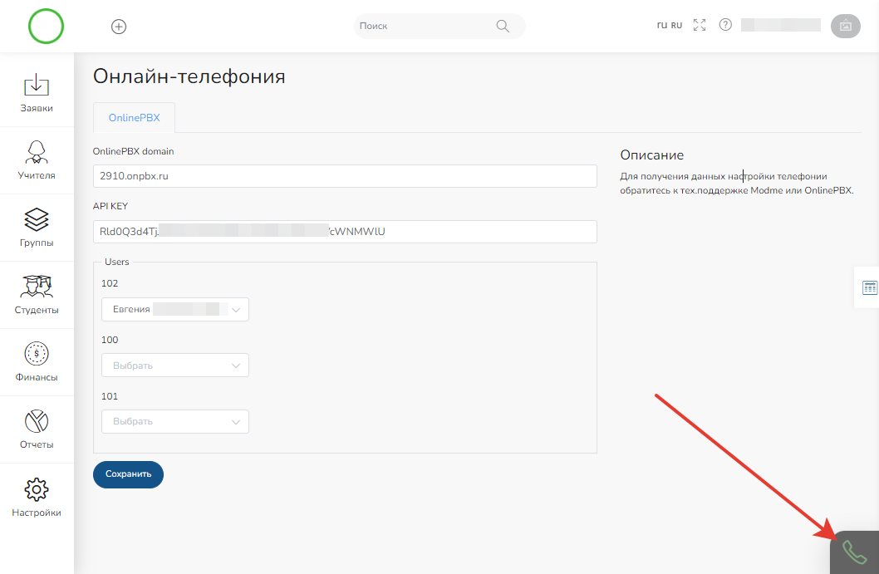
Виджет появится у пользователей, для которых настроено соответствие пользователей.

Как совершать звонки
Перейдите в «Студенты». Выберите нужный контакт.
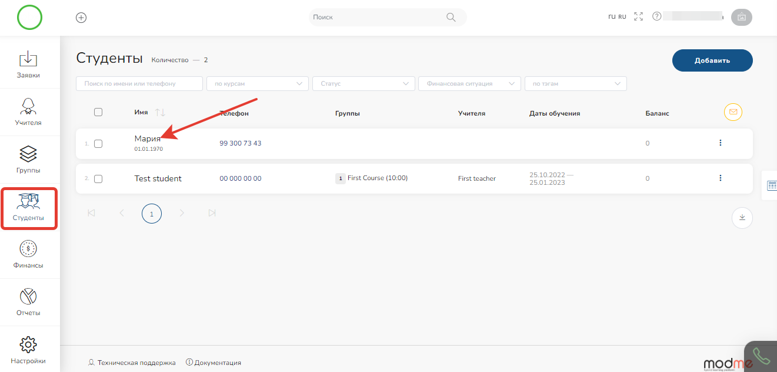
В новом окне нажмите на номер телефона.
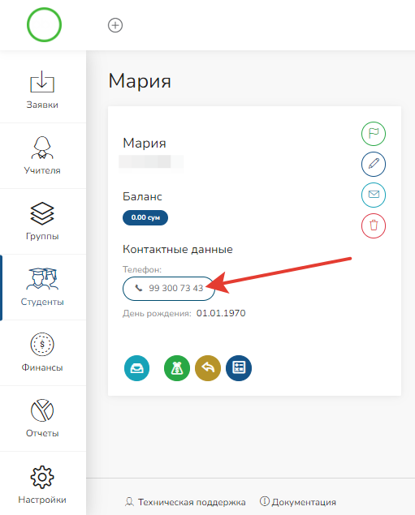
В виджете начнётся звонок.
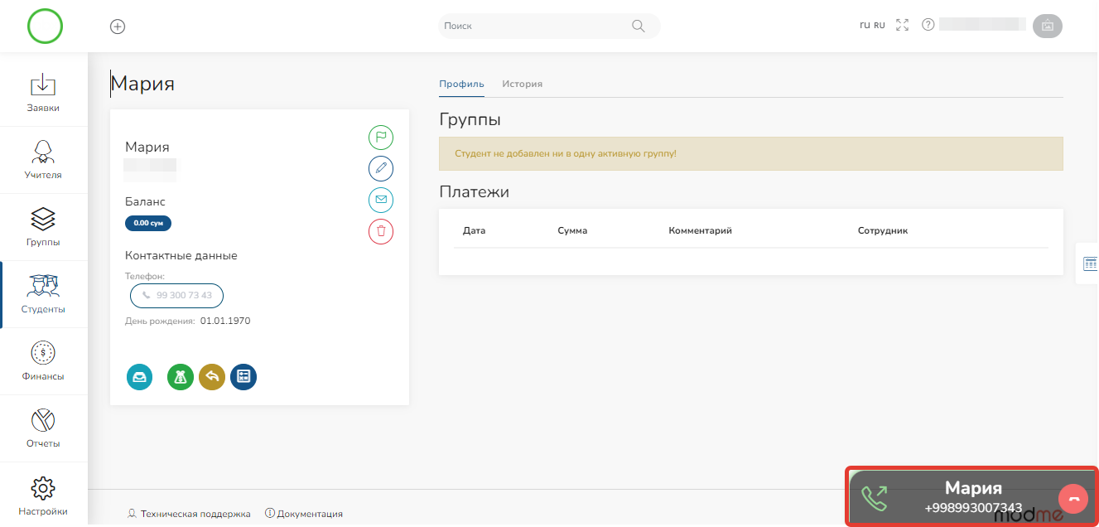
Виджет будет работать в браузере Google Chrome, в Safari виджет работать не будет. Возможно виджет будет работать в браузере Internet Explorer.
При входящем звонке в виджете вы сможете принять или сбросить звонок
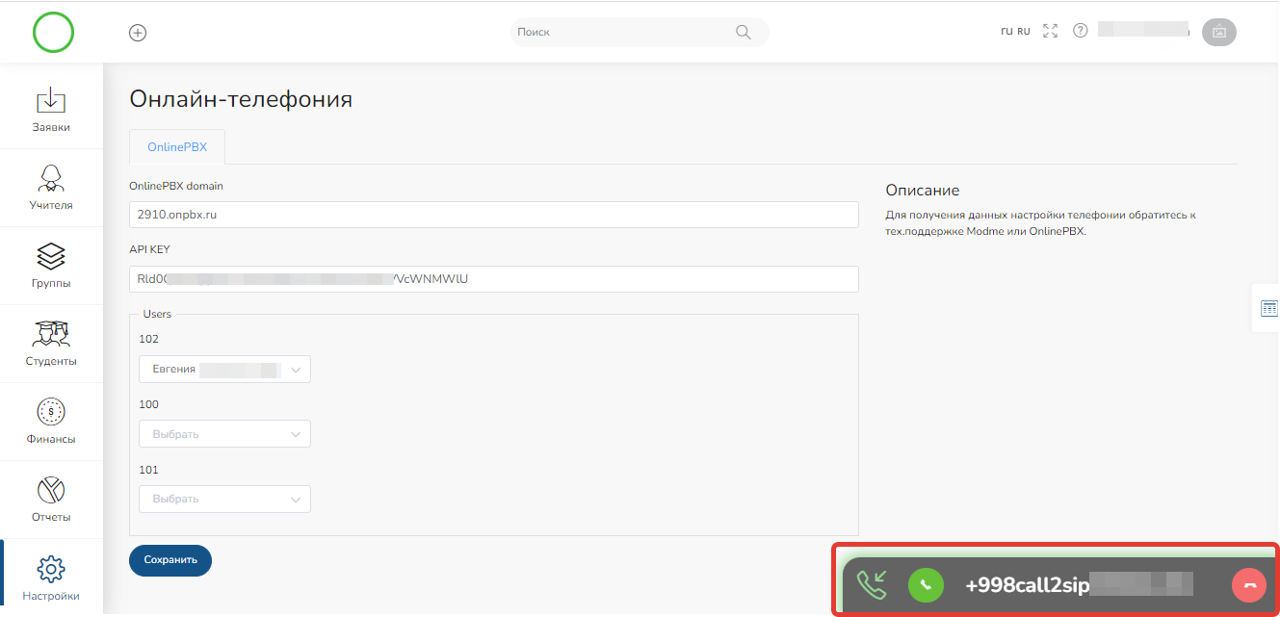
С российского IP-адреса звонки могут не проходить.
Готово!
Онлайн-версия: https://kb.onlinepbx.ru/a/modmi-tsrm-modme-crm

